MUHAMMED LÜTFİ EMRE 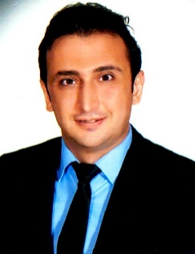

05.03.1983 GAZİANTEP DOĞUMLUYUM. LİSEYİ MERSİN GAZİ LİSESİNDE TAMAMLADIKTAN SONRA ÜNİVERSİTE EĞİTİMİ ERZURUM ATATÜRK ÜNİVERSİTESİ EĞİTİM FAKÜLTESİ VE KARADENİZ TEKNİK ÜNİVERSİTESİ İKTİSADİ VE İDARİ BİLİMLER FAKÜLTESİ ÇALIŞMA EKONOMİSİ VE ENDÜSTRİ İLİŞKİLERİ BÖLÜMÜNÜ BİTİRDİM.
2011 YILINA KADAR İSTANBUL VE BURSADA MALİ MÜŞAVİRLİK OFİSLERİNDE MUHASEBE MESLEK ELEMANI OLARAK ÇALIŞTIM.
2011 YILINDA TÜRKİYE İŞ KURUMU AYDIN İL MÜDÜRLÜĞÜNDE GÖREVE BAŞLADIM. BURSA ÇALIŞMA VE İŞ KURUMUNDA ÇALIŞTIĞIM DÖNEMDE; İŞGÜCÜ PİYASASINDA ESNAF VE SANATKARLARIMIZLA GÜÇLÜYÜZ, DEZAVANTAJLI GRUPLARIN İŞGÜCÜ PİYASASINDA İSTİHDAMI, OTOMOTİV ENDÜSTRİSİ ARA ELEMAN YETİŞTİRME VE İSTİHDAMINDA DEVLET TEŞVİKLERİ, İŞVEREN İSTİHDAM MALİYETLERİ VE DEVLET DESTEKLERİ, PERSONEL ALIMINDA SEKTÖRLERİN UYGULADIĞI MÜLAKATLAR PROJE KONULARINDA ÇALIŞMALAR YAPTIM.
2018 YILINDAN İTİBAREN MERSİN ÇALIŞMA VE İŞ KURUMU İL MÜDÜRLÜĞÜNDE GÖREVİME DEVAM ETMEKTEYİM.

